USE [Unwanted information and countermeasures]

GO

INSERT INTO [dbo].[Countermeasure]

([c_measure_name])

VALUES

('C1. Блокировка через оператора связи'),

('C2. Блокировка через социальную сеть'),

('C3. Блокировка через black_list'),

('C4. Блокировка через софт'),

('C5. Фильтрация через антивирус'),

('C6. Фильтрация через систему родительского контроля'),

('C7. Фильтрация через браузер'),

('C8. Фильтрация через ОС'),

('C9. Фильтрация через софт');

GO

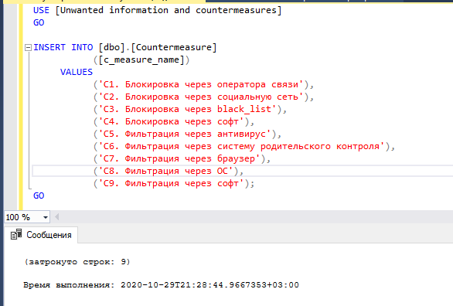

USE [Unwanted information and countermeasures]

GO

INSERT INTO [dbo].[Object_type]

([object_name]

,[object_full_name])

VALUES

('SIO', 'Малый информационный объект'),

('MIO', 'Средний информационный объект'),

('BIO', 'Большой информационный объект');

GO

Результат:

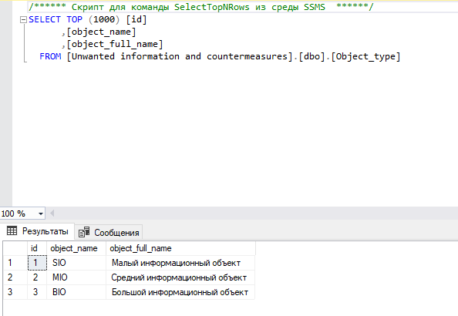

USE [Unwanted information and countermeasures]

GO

INSERT INTO [dbo].[Countermeasure]

([is_active],[c_measure_name],[id_object_type],[id_agent_type],[id_implementation_type],[id_phase_type])

VALUES

(1,'C1. Фильтрация сообщений', 1, 1, 1, 5),

(1,'C2. Блокировка URL', 2, 2, 2, 4),

(1,'C2. Блокировка URL', 2, 3, 2, 4),

(1,'C2. Блокировка URL', 3, 2, 2, 4),

(1,'C2. Блокировка URL', 3, 3, 2, 4),

(1,'C3. Фильтрация URL', 2, 4, 1, 5),

(1,'C3. Фильтрация URL', 2, 5, 1, 5),

(1,'C3. Фильтрация URL', 2, 1, 1, 5),

(1,'C3. Фильтрация URL', 2, 6, 1, 5),

(1,'C3. Фильтрация URL', 3, 4, 1, 5),

(1,'C3. Фильтрация URL', 3, 5, 1, 5),

(1,'C3. Фильтрация URL', 3, 1, 1, 5),

(1,'C3. Фильтрация URL', 3, 6, 1, 5),

(1,'C4. Блокировка Black SEO', 1, 7, 2, 4),

(1,'C4. Блокировка Black SEO', 2, 7, 2, 4),

(1,'C4. Блокировка Black SEO', 3, 7, 2, 4),

(1,'C5. Уведомление пользователю', 1, 1, 1, 6),

(1,'C5. Уведомление пользователю', 1, 4, 1, 6),

(1,'C5. Уведомление пользователю', 1, 5, 1, 6),

(1,'C5. Уведомление пользователю', 1, 6, 1, 6),

(1,'C5. Уведомление пользователю', 2, 1, 1, 6),

(1,'C5. Уведомление пользователю', 2, 4, 1, 6),

(1,'C5. Уведомление пользователю', 2, 5, 1, 6),

(1,'C5. Уведомление пользователю', 2, 6, 1, 6),

(1,'C5. Уведомление пользователю', 3, 1, 1, 6),

(1,'C5. Уведомление пользователю', 3, 4, 1, 6),

(1,'C5. Уведомление пользователю', 3, 5, 1, 6),

(1,'C5. Уведомление пользователю', 3, 6, 1, 6),

(1,'C6. Уведомление администратору системы', 1, 7, 1, 6),

(1,'C6. Уведомление администратору системы', 2, 7, 1, 6),

(1,'C6. Уведомление администратору системы', 3, 7, 1, 6),

(1,'C7. Уведомление ЕАИС', 1, 7, 3, 6),

(1,'C7. Уведомление ЕАИС', 2, 7, 1, 6),

(1,'C7. Уведомление ЕАИС', 3, 7, 1, 6),

(1,'C8. Уведомление администратора объекта (о нарушениях)', 1, NULL, NULL, 1),

(1,'C8. Уведомление администратора объекта (о нарушениях)', 2, NULL, NULL, 1),

(1,'C8. Уведомление администратора объекта (о нарушениях)', 3, NULL, NULL, 1),

(1,'C9. Уведомление читателя объекта (о нарушениях)', 1, 1, NULL, 1),

(1,'C9. Уведомление читателя объекта (о нарушениях)', 2, 1, NULL, 1),

(1,'C9. Уведомление читателя объекта (о нарушениях)', 3, 1, NULL, 1),

(1,'C10. Уведомление автора объекта (о нарушениях)', 1, NULL, NULL, 1),

(1,'C10. Уведомление автора объекта (о нарушениях)', 2, NULL, NULL, 1);

GO

SELECT TOP (1000) [id]

,[is_active]

,[c_measure_name]

,[id_object_type]

,[id_agent_type]

,[id_implementation_type]

,[id_phase_type]

FROM [Unwanted information and countermeasures].[dbo].[Countermeasure]

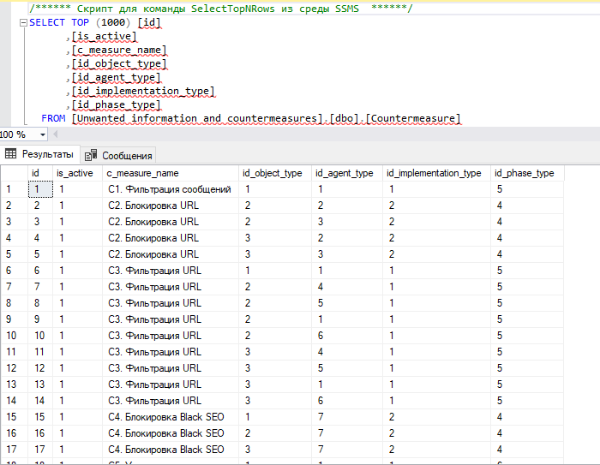

SELECT Phase_type.phase_name, Static_phase_type.static_phase_name, Dynamic_phase_type.dynamic_phase_name

FROM Phase_type

LEFT JOIN Static_phase_type ON Static_phase_type.id = Phase_type.id_static_name

LEFT JOIN Dynamic_phase_type ON Dynamic_phase_type.id = Phase_type.id_dynamic_name

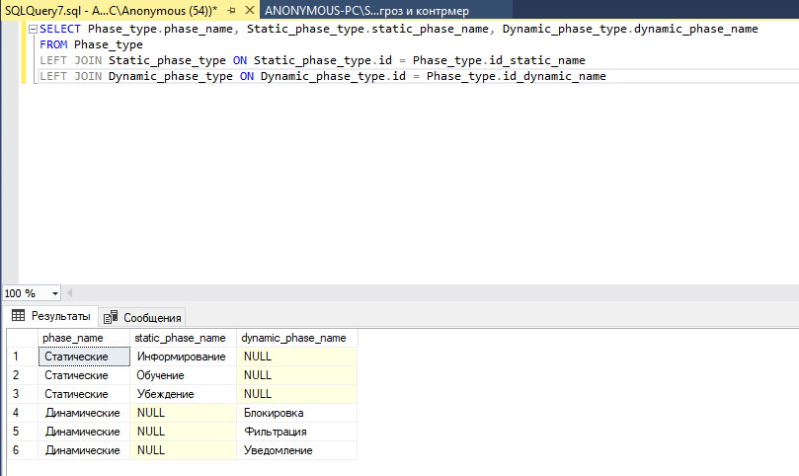

USE [Unwanted information and countermeasures]

GO

SELECT Countermeasure.c_measure_name AS countermeasure_name,

Object_type.object_name, Object_type.object_full_name,

Agent_type.agent_type_name AS agent_type,

Implementation_type.impl_type_name AS implementation_type,

Phase_type.phase_name,

Static_phase_type.static_phase_name,

Dynamic_phase_type.dynamic_phase_name

FROM [dbo].[Countermeasure]

LEFT JOIN Object_type ON Object_type.id=Countermeasure.id_object_type

LEFT JOIN Agent_type ON Agent_type.id=Countermeasure.id_agent_type

LEFT JOIN Implementation_type ON Implementation_type.id=Countermeasure.id_implementation_type

LEFT JOIN Phase_type ON Phase_type.id=Countermeasure.id_phase_type

LEFT JOIN Static_phase_type ON Static_phase_type.id = Phase_type.id_static_name

LEFT JOIN Dynamic_phase_type ON Dynamic_phase_type.id = Phase_type.id_dynamic_name

GO

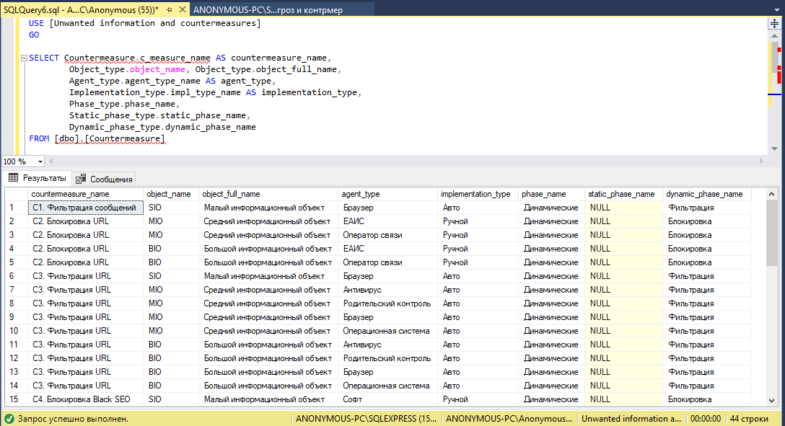

Посмотреть только динамические контрмеры:

USE [Unwanted information and countermeasures]

GO

SELECT Countermeasure.c_measure_name AS countermeasure_name,

Object_type.object_name, Object_type.object_full_name,

Agent_type.agent_type_name AS agent_type,

Implementation_type.impl_type_name AS implementation_type,

Phase_type.phase_name,

Dynamic_phase_type.dynamic_phase_name

FROM [dbo].[Countermeasure]

LEFT JOIN Object_type ON Object_type.id=Countermeasure.id_object_type

LEFT JOIN Agent_type ON Agent_type.id=Countermeasure.id_agent_type

LEFT JOIN Implementation_type ON Implementation_type.id=Countermeasure.id_implementation_type

LEFT JOIN Phase_type ON Phase_type.id=Countermeasure.id_phase_type

LEFT JOIN Dynamic_phase_type ON Dynamic_phase_type.id = Phase_type.id_dynamic_name

WHERE Dynamic_phase_type.dynamic_phase_name IS NOT NULL

GO

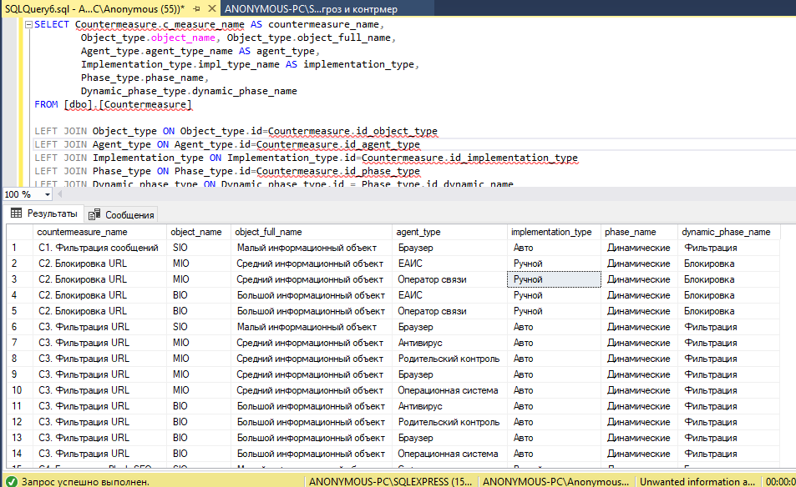

Посмотреть только те меры, где агент – Браузер:

USE [Unwanted information and countermeasures]

GO

SELECT Countermeasure.c_measure_name AS countermeasure_name,

Object_type.object_name, Object_type.object_full_name,

Agent_type.agent_type_name AS agent_type,

Implementation_type.impl_type_name AS implementation_type,

Phase_type.phase_name,

Static_phase_type.static_phase_name,

Dynamic_phase_type.dynamic_phase_name

FROM [dbo].[Countermeasure]

LEFT JOIN Object_type ON Object_type.id=Countermeasure.id_object_type

LEFT JOIN Agent_type ON Agent_type.id=Countermeasure.id_agent_type

LEFT JOIN Implementation_type ON Implementation_type.id=Countermeasure.id_implementation_type

LEFT JOIN Phase_type ON Phase_type.id=Countermeasure.id_phase_type

LEFT JOIN Static_phase_type ON Static_phase_type.id = Phase_type.id_static_name

LEFT JOIN Dynamic_phase_type ON Dynamic_phase_type.id = Phase_type.id_dynamic_name

WHERE Agent_type.agent_type_name = 'Браузер'

GO

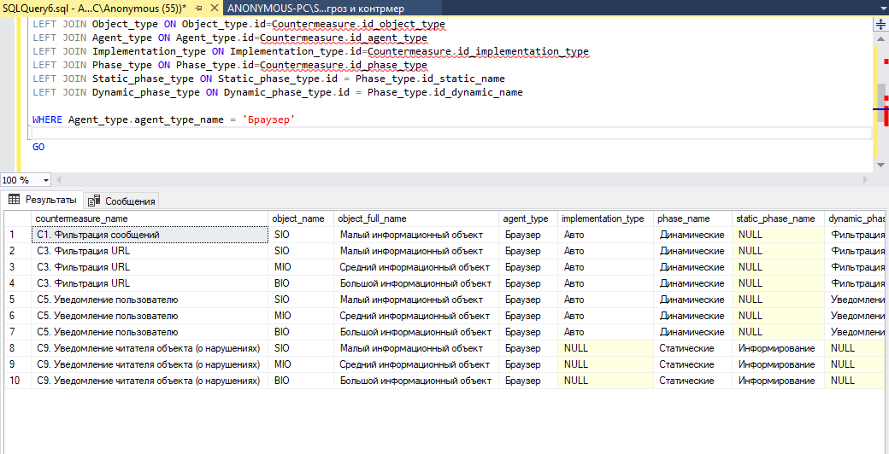

Посмотреть контрмеры только для браузера и для BIO:

USE [Unwanted information and countermeasures]

GO

SELECT Countermeasure.c_measure_name AS countermeasure_name,

Object_type.object_name, Object_type.object_full_name,

Agent_type.agent_type_name AS agent_type,

Implementation_type.impl_type_name AS implementation_type,

Phase_type.phase_name,

Static_phase_type.static_phase_name,

Dynamic_phase_type.dynamic_phase_name

FROM [dbo].[Countermeasure]

LEFT JOIN Object_type ON Object_type.id=Countermeasure.id_object_type

LEFT JOIN Agent_type ON Agent_type.id=Countermeasure.id_agent_type

LEFT JOIN Implementation_type ON Implementation_type.id=Countermeasure.id_implementation_type

LEFT JOIN Phase_type ON Phase_type.id=Countermeasure.id_phase_type

LEFT JOIN Static_phase_type ON Static_phase_type.id = Phase_type.id_static_name

LEFT JOIN Dynamic_phase_type ON Dynamic_phase_type.id = Phase_type.id_dynamic_name

WHERE Agent_type.agent_type_name = 'Браузер' AND Object_type.object_name = 'BIO'

GO

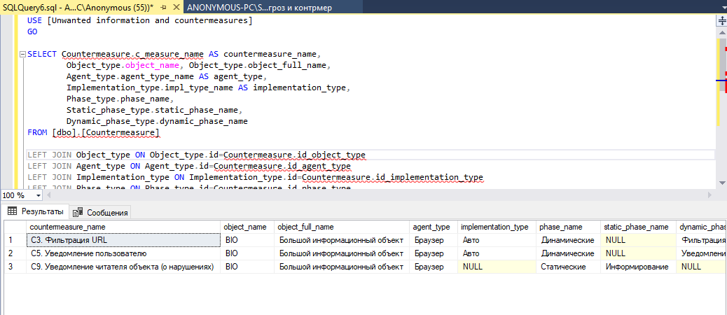

USE [Unwanted information and countermeasures]

GO

INSERT INTO [dbo].[Threat_key_words_examples]

([keys_list])

VALUES

('[митинг, оппозиция, #долойПутина, #противПутина]'),

('[#россиябудетсвободной]'),

('[смерть правительству, режь депутатов, #смертьПутину]'),

('[слив цп, каналы+детская порнографияб цп видео]'),

('[наркотик крокодил, дурман, страстоцвет, растения +из +которых делают наркотики, коли крокодил +как принимать]'),

('[+как продавать наркотики онлайн, продажа наркотиков быстро]'),

('[синий кит, куратор найди меня, якит, #SeaOfWhales, #I_AM_WHALE, смерть, суицид, klbk]'),

('[#хочу умереть, нестрашна смерть, #ВсеУмрутАяОстанусь, суицид, #wannadie]'),

('[vavada_Casino@ludim.online, joncasino, ставка, казино, ВулканДелюкс, игровые автоматы, виртуальный спорт]'),

('[Tor browser, pornhub, порно]'),

('[torrent, торренты]');

GO

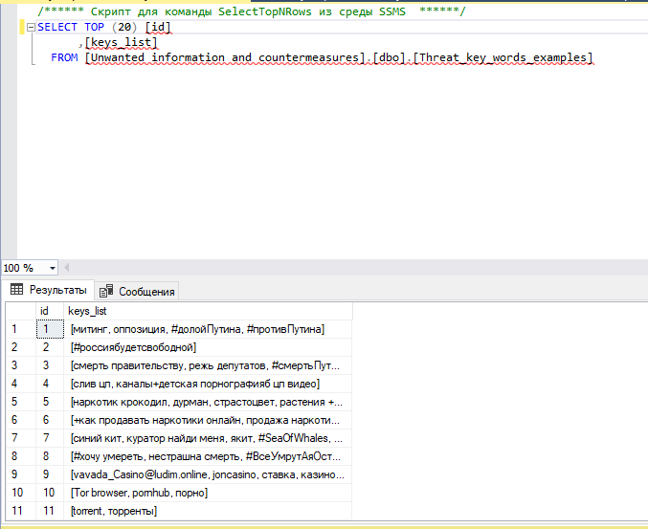

USE [Unwanted information and countermeasures]

GO

INSERT INTO [dbo].[Threat_type_definition]

([threat_name])

VALUES

('Сообщение, содержащее призывы к насильственному изменению основ конституционного строя'),

('Сообщение, содержащее призывы к нарушению территориальной целостности государства'),

('Сообщение, пропагандирующее культ насилия и жестокости'),

('Сообщение, содержащее сведение о производстве, передаче, продаже или хранении детской порнографии, приобретении детской порнографии для себя или другого лица'),

('Сообщение, в котором содержится описание изготовления, разработки и использования тех или иных видов наркотических средств и психотропных веществ и/или описание мест культивирования растений, содержащих наркотические средства'),

('Сообщение, содержащее сведения о местах приобретения, ценах и способах получения тех или иных видов наркотических средств (в том числе с использованием их сленговых наименований)'),

('Сообщение, содержащее предложение, просьбу и/или приказ совершить самоубийство, и/или описывающее самоубийство как способ решения проблем'),

('Сообщение, содержащее положительную оценку либо одобрение совершения самоубийства и/или действий, направленных на самоубийство'),

('Сообщение, содержащее информацию с предложением о принять участие в азартной игре, в лотерее'),

('Сообщение, в котором содержится информация. Ранее добавленная на реестр блокировок на основании решений уполномоченных органов'),

('Сообщение, в котором содержится информация, соответствующая той, что описана (указана) во вступившем в законную силу решении суда о признании информации, запрещенной к распространению в сети Интернет'),

('Информация для детей, достигших возраста шести лет и старше'),

('Информация для детей, достигших возраста двенадцати лет и старше'),

('Информация для детей, достигших возраста шестнадцати лет и старше'),

('Информация, запрещённая к распространению среди детей '),

(NULL);

GO

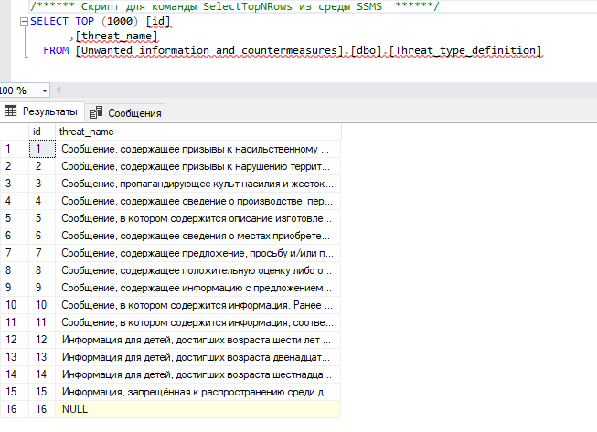

USE [Unwanted information and countermeasures]

GO

INSERT INTO [dbo].[Threat]

([is_active]

,[threat_name]

,[id_threat_definition]

,[id_threat_token]

,[id_threat_key_words_example])

VALUES

(1, 'Th1. Социальная активность', 1, 1, 1),

(1, 'Th1. Социальная активность', 2, 2, 2),

(1, 'Th2. Экстремизм', 3, 3, 3),

(1, 'Th3. Порнография', 4, 4, 4),

(1, 'Th4. Наркотики', 5, 5, 5),

(1, 'Th4. Наркотики', 6, 6, 6),

(1, 'Th5. Самоубийство', 7, 7, 7),

(1, 'Th5. Самоубийство', 8, 8, 8),

(1, 'Th6. Азартные игры и лотереи', 9, 9, 9),

(1, 'Th7. Реестр', 10, 10, 10),

(1, 'Th8. Решение суда', 11, 11, 11),

(1, 'Th9. От 6+', 12, 12, NULL),

(1, 'Th10. От 12+', 13, 13, NULL),

(1, 'Th11. От 16+', 14, 14, NULL),

(1, 'Th12. От 18+', 15, 15, NULL),

(1, 'GroupTh', NULL, 16, NULL);

GO

USE [Unwanted information and countermeasures]

GO

SELECT Threat.threat_name,

Threat_type_definition.threat_name AS threat_full_name,

Threat_token.threat_token_name,

Threat_key_words_examples.keys_list AS threat_key_words_examples

FROM Threat

LEFT JOIN Threat_type_definition ON Threat_type_definition.id=Threat.id_threat_definition

LEFT JOIN Threat_token ON Threat_token.id=Threat.id_threat_token

LEFT JOIN Threat_key_words_examples ON Threat_key_words_examples.id=Threat.id_threat_key_words_example

GO

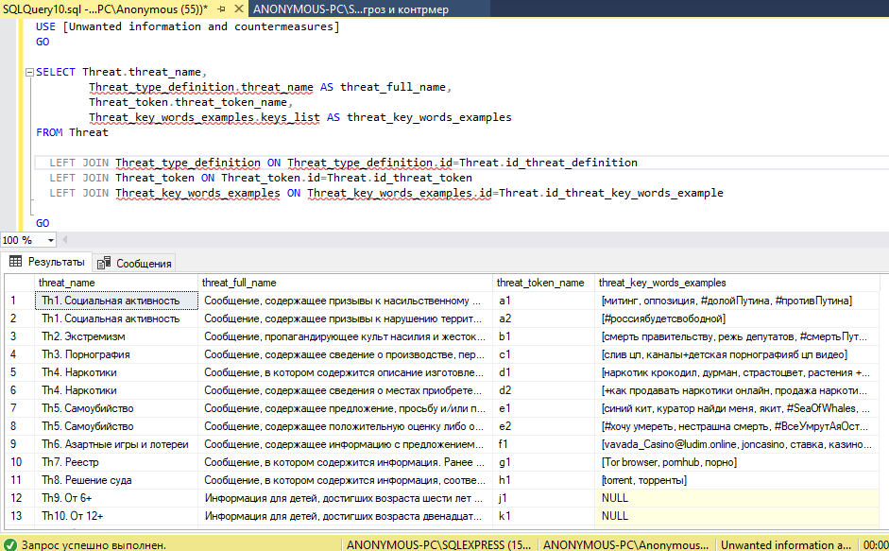

USE [Unwanted information and countermeasures]

GO

SELECT Threat_Measure_Object.is_active,

Threat.threat_name,

Threat_type_definition.threat_name AS threat_full_name,

Threat_token.threat_token_name AS threat_token,

Threat_key_words_examples.keys_list AS threat_key_words_list,

Countermeasure.c_measure_name AS countermeasure_name,

Object_type.object_name, Object_type.object_full_name,

Agent_type.agent_type_name AS agent_type,

Implementation_type.impl_type_name AS implementation_type,

Phase_type.phase_name AS phase_type,

Static_phase_type.static_phase_name,

Dynamic_phase_type.dynamic_phase_name

FROM [dbo].[Threat_Measure_Object]

LEFT JOIN Threat ON Threat.id=Threat_Measure_Object.id_threat

LEFT JOIN Threat_type_definition ON Threat_type_definition.id=Threat.id_threat_definition

LEFT JOIN Threat_token ON Threat_token.id=Threat.id_threat_token

LEFT JOIN Threat_key_words_examples ON Threat_key_words_examples.id=Threat.id_threat_key_words_example

LEFT JOIN Countermeasure ON Countermeasure.id=Threat_Measure_Object.id_measure

LEFT JOIN Object_type ON Object_type.id=Countermeasure.id_object_type

LEFT JOIN Agent_type ON Agent_type.id=Countermeasure.id_agent_type

LEFT JOIN Implementation_type ON Implementation_type.id=Countermeasure.id_implementation_type

LEFT JOIN Phase_type ON Phase_type.id=Countermeasure.id_phase_type

LEFT JOIN Static_phase_type ON Static_phase_type.id = Phase_type.id_static_name

LEFT JOIN Dynamic_phase_type ON Dynamic_phase_type.id = Phase_type.id_dynamic_name

GO

